Presseinformation

Köngen, 03. Juni 2008

Staufen Italia – Tochter der Staufen AG erfolgreich gestartet
Erster BestPractice Day bei der SEW Italia übertrifft Erwartungen

Der erste BestPractice Day der Staufen Italia ging am Mittwoch, den 21. Mai 2008 erfolgreich über die Bühne. Die italienische Niederlassung des deutschen Akademie-, Beratungs- und Beteiligungsunternehmens in Mailand besteht erst seit einem halben Jahr. Das Fortbildungsangebot für Führungskräfte produzierender Unternehmen trifft jedoch in Italien auf grosse Resonanz. Mit 17 Teilnehmern war der erste BestPractice Day ausgebucht und weitere Interessenten mussten auf nachfolgende Veranstaltungen vertröstet werden. „Generell ist der italienische Markt eher schwierig. Die grosse Nachfrage hat unsere Erwartungen daher weit übertroffen“, freut sich Giancarlo Oriani, Leiter der Staufen Italia. Auch die italienische Fachpresse nahm am ersten BestPractice Day teil und berichtete im Anschluss begeistert von einer „gelungenen Veranstaltung“. Analog zum deutschen Seminarkonzept sah das Programm zunächst die theoretische Darstellung von BestPractice Strategien in der Herstellung vor. Beim anschliessenden Fabrikbesuch des Spezialisten für Antriebstechnik SEW Eurodrive Italia konnten die Teilnehmer die Grundsätze des Wertschöpfungssystems in der Praxis live erleben.

Durch den ersten BestPractice Day der Staufen Italia führte Giancarlo Oriani gemeinsam mit dem Geschäftsführer der SEW Italia Maurizio Mojoli und Cristiano Di Francesco, dem Produktions- und Logistikleiter des Werks in Mailand. Eine Zusammenarbeit, die sich in Italien aus der langjährigen, erfolgreichen Kooperation der Staufen AG mit SEW Eurodrive Bruchsal fortsetzt. Das SEW-Wertschöpfungssystem als BestPractice-Beispiel stand im Mittelpunkt der eintägigen Veranstaltung. Während des theoretischen Teils am Vormittag stelle Di Franscesco das System inklusiver aller Methoden, Prinzipien und Tools vor. In lebhaften Diskussionen wurden die fachlichen Inhalte diskutiert und von verschiedenen Seiten beleuchtet.

Der Betriebsrundgang am Nachmittag war das „Highlight“ der gesamten Veranstaltung. Während des Werksbesuchs hatten die Teilnehmer die Möglichkeit, direkt vor Ort tief in die Prozesse einzusteigen – so wurde die am Vormittag vermittelte Theorie greifbar. Jedes Arbeitssystem wurde intensiv betrachtet und Di Francesco beantwortete die zahlreichen Detailfragen bezüglich der Arbeitsabläufe und -prozesse, der Logistikprinzipien sowie der Steuerungssystematik. Die Teilnehmer hatten darüber hinaus die Möglichkeit mit Mitarbeitern aus der Produktion zu sprechen und nahmen diese rege wahr. „Mit unserem ersten BestPractice Day ist es uns gelungen, bei den italienischen Führungskräften einen nachhaltigen Eindruck davon zu vermitteln, was BestPractice in der Produktion bedeutet“, ist Niederlassungsleiter Oriani überzeugt. „Gleichzeitig konnten wir uns aktiv im italienischen Markt etablieren“.

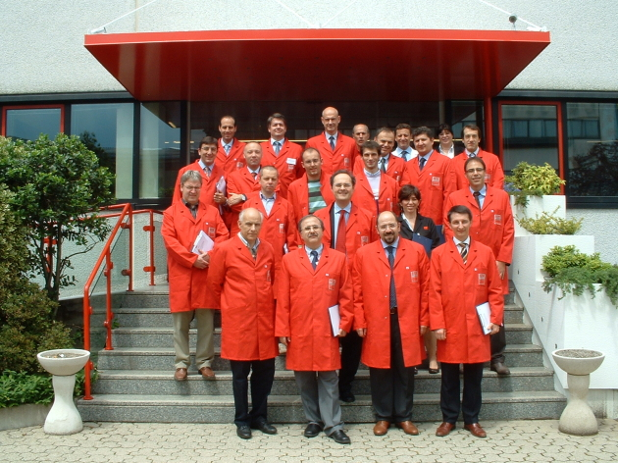 | Bildetext:  Zufriedene Teilnehmer des ersten BestPractice Day der Staufen Italia nach ihrem Besuch der Produktion von SEW Italia

Das Bild steht als Download bereit unter www.press-n-relations.de im Anhang zum dort veröffentlichten Text.

Weitere Informationen:  STAUFEN.AG Beratung.Akademie.Beteiligung  Michael Henne  Blumenstr. 5 – D-73257 Köngen  Tel: +49 7024 8056 150 – Fax: +49 7024 8056 111  m.henne@staufen.ag – www.staufen.ag | Presse und Öffentlichkeitsarbeit:  Press’n’Relations GmbH  Anne Zozo  Magirusstrasse 33 – D-89077 Ulm  Tel: +49 731 96287-18 – Fax: +49 731 96287-97  az@press-n-relations.de - www.press-n-relations.de

Über die Staufen AG
Die Staufen AG Beratung, Akademie, Beteiligung versteht sich als ganzheitlicher Prozessberater und praxisnaher Partner seiner Kunden auf dem Weg zu BestPractice. Im Fokus steht dabei die Optimierung der Wertschöpfung aller Unterneh-mensbereiche sowie die Unterstützung bei der Internationalisierung, bei Einkauf und Lieferantenmanagement sowie Anlauf- und Verbesserungsmanagement. Neben der Beratungsleistung sind die Schulungsangebote der Akademie und die Möglichkeit der Beteiligung ergänzende Dienstleistungen. Insgesamt arbeiten international rund 70 Berater für Staufen und ca. 420 Mitarbeiter in den Beteiligungsunternehmen. Die Staufen AG betreibt Tochtergesellschaften in der Schweiz, Polen, Italien und in China und ist derzeit an fünf Firmen beteiligt. Eine Expansion in weitere europäische Länder ist in Planung.

